

Алгоритми та структури даних

**Лабораторна робота №2**

**“Дослідження базових алгоритмів”**

Робота : Лещинського Б.Д. группа КА-07

02.11.2020

Варіант 14

**Мета роботи** :

Ознайомитись і дослідити базові класичні алгоритми: пошук простих чисел, переведення числа з однієї системи числення в іншу, рекурсивні алгоритми. Набути навичок їх реалізації мовою програмування С/C++, навчитися вимірювати та порівнювати швидкодію алгоритмів.

**Хід виконання роботи:**

**Задача №1**

**Умова:** 1. Знайти 28-ме, 35-те, 46-те, 114-те за рахунком просте число.

1) Реалізувати булеву функцію bool isPrime(int n), яка перевіряє вхідне число n на простоту за допомогою звичайного перебору дільників.

**Код програми**:

**#include<iostream>**

**#include<ctime>**

**using namespace std;**

**bool isPrime(int x){**

**for(int i = 2; (i*i)<=x ; i++){**

**if((x%i)==0){**

**return false;**

**}**

**}**

**return true;**

**}**

**int main(){**

**clock_t start = clock();**

**for(int i=0;i<9999;i++){**

**int k = 0;**

**for(int i = 2 ; i < 620; i++ ){**

**if(isPrime(i)){**

**k++;**

**if(k==28||k==35||k==46||k==114){**

**cout<<i<<"\t";**

**}**

**}**

**}**

**}**

**clock_t end = clock();**

**float seconds = (float(end - start)) / CLOCKS_PER_SEC;**

**cout<<"Execution time: "<<float(end - start);**

**return 0;**

**}**

**Вивід програми**:



2) Реалізувати алгоритм “Решето Ератосфена” для знаходження всіх простих чисел на проміжку від 1 до N.

**Код програми**:

**#include<iostream>**

**#include<ctime>**

**using namespace std;**

**int main(){**

**clock_t start = clock();**

**for(int i;i<9999;i++){**

**const int N = 1000;**

**int sieve[N];**

**for (int i=0; i<N; i++){**

**sieve[i]=0;**

**}**

**for(int i=2; i*i<N; i++){**

**if(sieve[i]==0){**

**for(int k = i*i; k<N; k+=i){**

**sieve[k] = 1;**

**}**

**}**

**}**

**int c = 0;**

**for(int j = 2; j<N; j++){**

**if(sieve[j]==0){**

**c++;**

**if(c==28||c==35||c==46||c==114){**

**cout<<j<<"\t";**

**}**

**}**

**}**

**}**

**clock_t end = clock();**

**float seconds = (float(end - start)) / CLOCKS_PER_SEC;**

**cout<<"Execution time: "<<float(end - start);**

**return 0;**

**}**

**Вивід програми**:



3)Отже алгоримт решета Ератосфена для пошуку простих чисел швидше за просте перебирання дільників.

**Задача №2**

**Умова:** Написати функцію для переведення натурального десяткового числа в 4-ву систему числення, і функцію для зворотнього переводу. Протестувати на декількох прикладах.

**Код програми**:

**#include<iostream>**

**#include<cmath>**

**using namespace std;**

**void translation(int x){**

**int i;**

**i=0;**

**int xtrans[10000];**

**while((x/4)>0){**

**xtrans[i] = x%4;**

**x/=4;**

**if((x/4)>0){**

**i++;**

**}**

**}**

**i++;**

**xtrans[i] = x;**

**cout<<"The translated number is:\n";**

**for(int k = i; k >=0; k-- ){**

**cout<<xtrans[k];**

**}**

**cout<<endl;**

**}**

**void get_initialDecimal(int y){**

**int initialX[10000];**

**int j = -1;**

**int x1 = 0;**

**if(y<4){**

**cout<<"The initial decimal is:\n"<<y;**

**}**

**else{**

**while(y!=0){**

**j++;**

**initialX[j] = y%10;**

**y/=10;**

**}**

**for(int l = 0; l<=j; l++){**

**x1+=initialX[l]*pow(4,l);**

**}**

**cout<<"The initial decimal is:\n"<<x1;**

**}**

**}**

**int main(){**

**int a;**

**int b;**

**cout<<"Enter a decimal natural number for translation:\n";**

**cin>>a;**

**translation(a);**

**cout<<"Enter a number in 4th system to get the initial decimal:\n";**

**cin>>b;**

**get_initialDecimal(b);**

**return 0;**

**}**

**Вивід програми**:

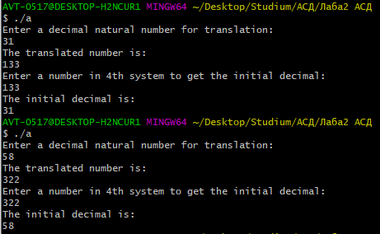

**Задача №3**

**Умова:** Дано натуральне число N. Вивести всі його цифри по одній, в зворотному порядку, розділяючи їх пробілами або новими рядками, за допомогою рекурсії (без використання циклів та строкових літералів). Наприклад, при N = 627 програма має вивести 7 2 6.

**Код програми**:

**#include<iostream>**

**using namespace std;**

**void reverse(int x){**

**if (x!=0){**

**cout<<x%10<<"\t";**

**x/=10;**

**reverse(x);**

**}**

**}**

**int main(){**

**int a;**

**cout<<"Enter number:\n";**

**cin>>a;**

**reverse(a);**

**return 0;**

**}**

**Вивід програми**:

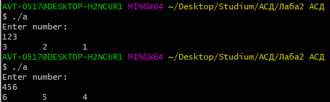

**Висновок:**

Я ознайомився і дослідив базові класичні алгоритми: пошук простих чисел, переведення числа з однієї системи числення в іншу, рекурсивні алгоритми. Набув навичок їх реалізації мовою програмування C++, навчитився вимірювати та порівнювати швидкодію алгоритмів.